**MESEFÁK**

DRÁMAJÁTÉKOS FOGLALKOZÁS

Iskola: Rákóczi Ferenc Általános Iskola

Pedagógus neve: Török Enikő Andrea

Osztály: 1-2-3-4. osztály

A foglalkozás támája: Vörös István: Mezítláb az égen- drámajátékos foglalkozás

A foglalkozás célja: Kommunikációs és szociális kompetenciák fejlesztése. Kapcsolatteremtő lehetőségek gyakorlása. Figyelem, emlékezet fejlesztése.

Tantárgyi kapcsolódás: magyar nyelv, személyiségfejlesztés, környezetismeret, zene és mozgás.

Felhasználási javaslat: anyanyelv, környezetismeret, ének, személyiségfejlesztés órán, zene és mozgás vagy erdei iskolában.

Időtartam:60- 90 perc

Módszerek: magyarázat, beszélgetés, drámajáték, szemléltetés,

Eszközök: számítógép, Szitakötő folyóirat-2024- Tél-69. szám, cetlik, íróeszközök, ,,mesefa”

Katáng együttes: Egyszer volt -dal

<https://www.youtube.com/watch?v=95wXNX1VvD0>

Felhasznált irodalom: Szitakötő folyóirat-2024-Tél-69. szám- Vörös István: Mezítláb az égen

<https://online.fliphtml5.com/mmhqk/lraw/#p=2>

A FOGLALKOZÁS MENETE

Alkossunk egy kört és a dalt hallgatva induljunk el egy képzeletbeli világba, ahol sokat fogunk játszani!

Katáng együttes: Egyszer volt -dal

<https://www.youtube.com/watch?v=95wXNX1VvD0>

MIRE JÓ A …?

A játékosok kérdésekre válaszolnak.

Pl.: Mire jó a cipő?-Viselni, virágot ültetni bele, focizni vele.

Kérdések: Mire jó a csillag? Mire jó az égbolt? Mire jó az űrhajó?

Mire jók a betűk? Mire jó a fantázia? Mire jó a könyv?

SZÓCSALÁD

Alkossuk meg az OLVASÁS szó szócsaládját úgy, hogy a OLVASÁS szó minden betűjével egy új szót írjunk.

OLVASÁS: otthon, látvány, vers, ajtó, séta, álom, sorok

FEJEZD BE A MONDATOT

Azért szeretek olvasni, mert……………..

Pl. -olyan, minta utaznék,

-én is belekerülök a történetbe,

- elképzelem a könyvbéli világot,

Hoztam egy verset: Vörös István: Mezítláb az égen

<https://ligetmuhely.com/szitakoto-folyoirat/>

<https://online.fliphtml5.com/mmhqk/lraw/#p=2>

Figyeljétek meg, hogy miről szól a vers.

KIMAGYARÁZÓ

Részleteket fogok mondani a versből, melyeket meg kell magyarázni:

,,A legvarázsosabb helyekre

olvasva jutok el.”

,,fantázia emel

ki unalmas hétköznapokból”

,,A betűk nyomok,

elindulok őket követve.”

,,minden lap állomás”

,,könyv annyi, mint égen a csillag.”

,,a képzelet színesen villog”

MESEFA

Mivel már januárban mindenki elkészítette saját mesefáját, mondja el minden gyerek, miért szeret vagy nem szeret olvasni!

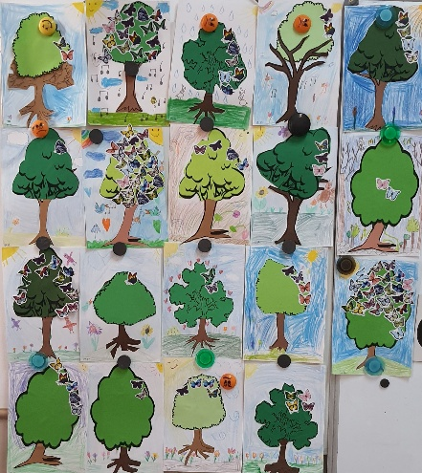

KÖNYVBEMUTATÓ

Mutassa be mindenki a kedvenc könyveit és mesélje el, miért érdemes elolvasni!

EGY SZÓ ÉS MÁS SEMMI

Minden gyerek egy szóban mondja el, miről szeret vagy szeretne olvasni!

Pl. királylányok, kutyák, vonatok, focisták, pónik, tündérek, állatok, dinoszauruszok, lovagok, pillangók

Zárjuk le a mesekaput az óra elején megismert dallal. Találjatok ki rá érdekes mozdulatokat!

Katáng együttes: Egyszer volt -dal

<https://www.youtube.com/watch?v=95wXNX1VvD0>